安阳市第二中学高三10月月考数学（理）试卷
一、选择题(本题共18个小题，每小题5分，共90分，在每小题给出的四个选项中，只有一项是符合题目要求的)．
1. 已知集合，，则（ ）
A． B． C． D．
2．i 是虚数单位，复数$f(x)=\text{sin}ωx+\sqrt{3}\text{cos}ωx{}^{},x∈R$（ ）
A．1＋i B.5＋5i C.-5-5i D.-1－i
3. 在△中, 是 的（ ）
A．充分而不必要条件 B．必要而不充分条件
C．充分必要条件 D．既不充分也不必要条件
4．已知为等比数列，S_{n}是它的前n项和。若 ，且a₄与a₇的等差中项为，则 的值（ ）
A．35 B．33 C．31 D．29
5．若函数$f(x)=\text{sin}ωx+\sqrt{3}\text{cos}ωx{}^{},x∈R$，又$f(α)=−2,\overset{}{}f(β)=0$，且$\left|α−β\right|$的最小值为$\frac{3π}{4}$，则正数$ω$的值是
A. $\frac{1}{3}$ B. $\frac{2}{3}$ C.$\frac{4}{3}$ D.$\frac{3}{2}$
6．已知$f(x)$为定义在$(−∞,+∞)$上的可导函数，且$f(x)<f^{'}(x)$ 对于任意$x∈R$恒成立，则
A. $f(2)>e^{2}⋅f(0),{}^{}f(\text{2010})>e^{\text{2010}}⋅f(0)$
B. $f(2)<e^{2}⋅f(0),{}^{}f(\text{2010})>e^{\text{2010}}⋅f(0)$
C. $f(2)>e^{2}⋅f(0),{}^{}f(\text{2010})<e^{\text{2010}}⋅f(0)$
D. $f(2)<e^{2}⋅f(0),{}^{}f(\text{2010})<e^{\text{2010}}⋅f(0)$
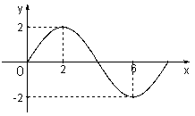
7.函数的部分图象如图所示，
则+++的值为（ ）
A.0 B.3 C.6 D.-
8.要得到函数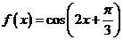的图象，只需将函数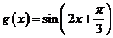的图象（ ）
A.向左平移个单位长度 B.向右平移个单位长度
C.向左平移个单位长度 D.向右平移个单位长度
9. 在边长为1的正三角形ABC中，，x>0,y>0且x+y=1，则的最大值为（ ）
A． B． C． D．
10. 已知三次函数f(x)=ax³-x²+x在存在极大值点，则a的范围是（ ）
A.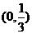 B.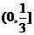 C. 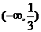 D.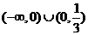
11．如图所示的程序的功能是
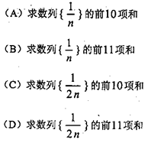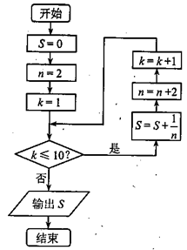
12.定义在上的函数对任意、都有，且函数的图象关于成中心对称，若，满足不等式．则当时，的取值范围是（ ）
A． B． C． D．
13已知e是自然对数的底数，函数都是实数，若
的
A．充分但不必要条件 B．必要但不充分条件
C．充要条件 D．既不充分也不必要条件
14．已知单位向量与的夹角为，且，向量与的
夹角为，则=（ ）
A． B． C． D．
15．现有四个函数：①；②；③；④的图象（部分）如下：
o
XXXX
x
x
y
x
y
x
y
x
y

则按照从左到右图象对应的函数序号安排正确的一组是
A．①④②③ B．①④③② C．④①②③ D．③④②①
16. 已知函数满足，当时，，若在区间 上方程有两个不同的实根，则实数的取值范围是
A． B. C . D .
17. 设函数f(x)的定义域为R，若存在常数m>0，使对一切实数x均成立，则称f(x)为“倍约束函数”．现给出下列函数：①f(x)=0；②f(x)=x²；③f(x)=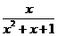；④ f(x)是定义在实数集R上的奇函数，且对一切x₁，x₂均有．其中是“倍约束函数”的序号是 （ ）
A．①②④ B．③④ C．①④ D．①③④

二、填空题：（本大题共4小题，每小题5分，共20分）
18．已知等差数列的前n项和为，且，则 。
19. 已知向量满足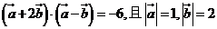，则的夹角为_________.
20.已知函数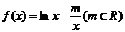在区间[1,e]上取得最小值4，则m=
21. 已知函数，给出下列五个说法：
①.
②若，则.
③在区间上单调递增.
④将函数的图象向右平移个单位可得到的图象.
⑤的图象关于点成中心对称．
其中正确说法的序号是 .
三、解答题(本题共4小题，共45分，解答题应写出文字说明、证明过程和演算步骤．)
22． （本小题满分11分）已知等差数列是递增数列，且满足
（1）求数列的通项公式；
（2）令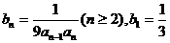，求数列的前项和
23．（本小题满分11分）已知向量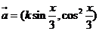,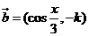,实数为大于零的常数，函数,，且函数的最大值为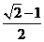.
（Ⅰ）求的值；
（Ⅱ）在中，分别为内角所对的边，若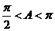，,且,求的最小值.
24．（本小题满分11分）．已知数列满足，且（n2且n∈N）
（Ⅰ）求数列的通项公式；
（Ⅱ）设数列的前n项之和，求,并证明：．
25．（本小题满分12分）已知函数.
（I）当时，求函数的单调增区间；
（II）若函数在上的最小值为，求实数的值；
（Ⅲ）若函数在上恒成立，求实数的取值范围．

安阳市第二中学高三10月月考数学（理）试卷参考答案
一、选择题(本题共18个小题，每小题5分，共90分)
题号 | 1 | 2 | 3 | 4 | 5 | 6 | 7 | 8 | 9 | 10 | 11 | 12
答案 | C | A | C | C | B | A | A | C | B | D | C | D
题号 | 13 | 14 | 15 | 16 | 17
答案 | C | B | A | B | D
二.填空题: (本题共4小题，共20分)
18. 44 19. 20. -3e 21. ①④
三、解答题(本题共4小题，共45分，解答题应写出文字说明、证明过程和演算步骤．)
22．（本小题满分11分）【解析】（1）根据题意：，知：
是方程的两根，且…………2分
解得，设数列的公差为
由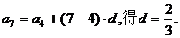…………4分
故等差数列的通项公式为：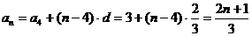 …………6分
（2）当时，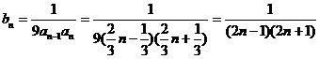
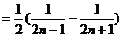…………8分
又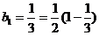…………9分
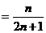…………11分

21. （本小题满分11分）【解析】（Ⅰ）由已知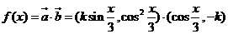
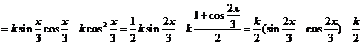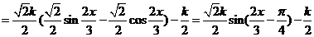 5分
因为，所以的最大值为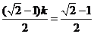，则 6分 （Ⅱ）由（Ⅰ）知，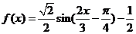，所以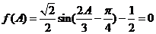
化简得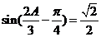
因为，所以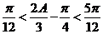
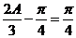，解得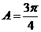 8分
因为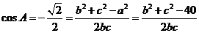，所以
则，
所以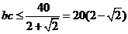 10分
则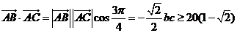
所以的最小值为 11分
22．（本小题满分11分）（Ⅰ）．（Ⅱ）略
23．（本小题满分12分）解：（1）由题意，的定义域为，且．
时，
∴的单调减区间为，单调增区间为．……3分
（2）由（1）可知，
①若，则，即在上恒成立，在上为增函数，
∴，∴（舍去）．
②若，则，即在上恒成立，在上为减函数，
∴，∴（舍去）．
③若，当时，，∴在上为减函数，
当时，，∴在上为增函数，
∴，∴
综上所述，．………………………………………………………………9分
（3）∵，∴．∵，∴在上恒成立，
令，则.
∵，∴在上恒成立，∴在上是减函数，
∴，即，
∴在上也是减函数，∴．
∴当在恒成立时，．……………………………………12分

